Кому
(ФИО сотрудника )
(Указание профессии и адреса)

От:

Менеджер крюинга

Дата:

Тема: Письменное предупреждение – (Основание)

Уважаемый господин!

Настоящим письмом и с учетом донесений, полученных от (отдела), направляем Вам официальное письменное предупреждение от компании Smit Lamnalco о том, что Ваша работа не соответствует требованиям Smit Lamnalco.

Согласно донесениям, (факты и цифры)

Мы искренне надеемся, что данное предупреждение поможет Вам продемонстрировать большее понимание политик и процедур Компании и требований Вашей Должностной инструкции и поспособствует эффективному выполнению своих установленных обязанностей.

Мы надеемся, что подобные события более не повторятся.

Настоящим уведомляем Вас в письменной форме с официальным предупреждением, что дальнейшее нарушение Вами политик и процедур компании Smit Lamnalco может привести к увольнению Вас с судна и расторжению Smit Lamnalco Вашего трудового договора.

Считаем, что предоставили Вам исчерпывающую информацию,

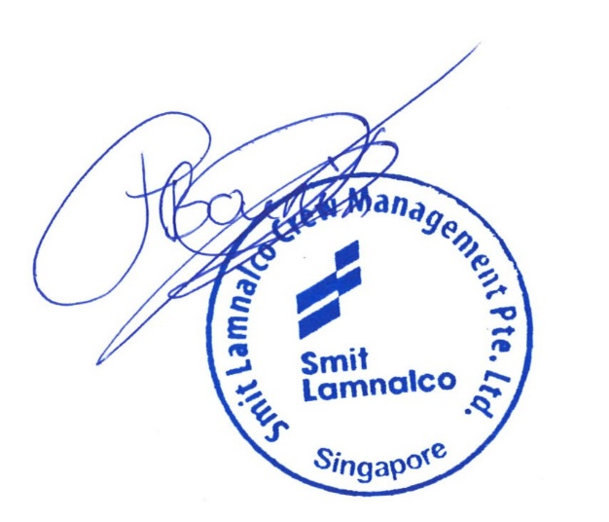

Менеджер крюинга

__________________

